110 學年度嘉義市林森國民小學辦理防災教育成果表

1-3. 學校結合消防單位資源辦理相關活動

消防單位資源: 嘉義市消防局後湖分隊
活動主題 | 防災教育宣導 |  | 活動時間 | 110.9.6
對象 | 四~六年級師生 |  | 人數 | 200人
內容: 防災教育宣導(地震、颱風、預防電器火災、瓦斯外洩)
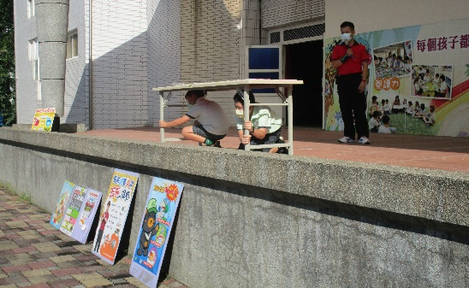 |  | 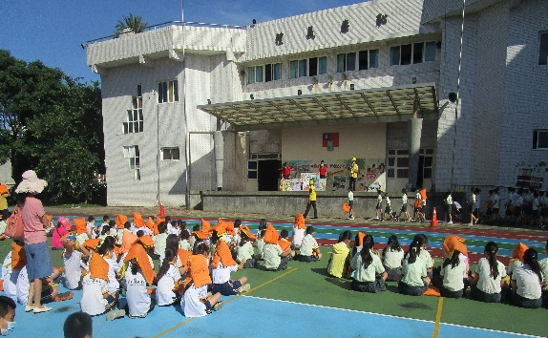

消防單位資源:嘉義市消防局後湖分隊
活動主題 | 校慶(後湖分隊) | 活動時間 | 110.11.16
對象 | 林森國小師生 | 人數 | 495人
內容:消防局防災教育宣導:抗震、防火的重要。
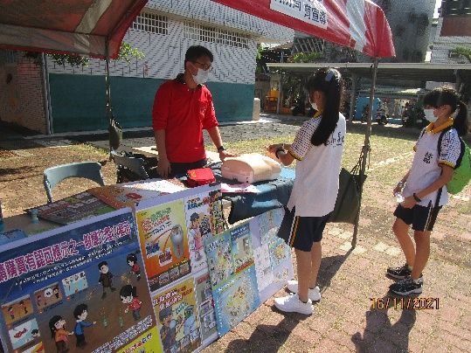 |  | 